Автофильтр в excel

Автофильтр – функция в Эксель, позволяющая извлекать из таблицы данные по заданному условию. С помощью автофильтра удобно работать с таблицами, содержащими большое количество строк.
Включаем фильтр
1. Выделяем строку таблицы с названием столбцов. После этого выполняем щелчок ЛКМ по кнопке “Сортировка и фильтр” (вкладка “Главная”, группа кнопок “Редактирование”). В появившемся списке кликаем по пункту “Фильтр”.

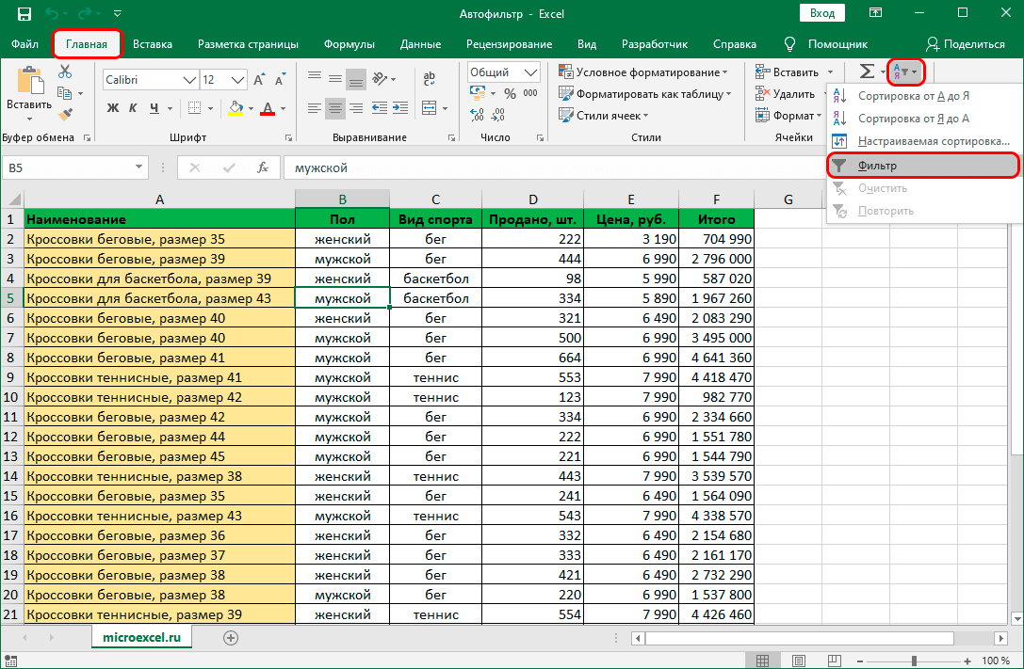

Либо можно воспользоваться 2 вариантом:
2. Кликаем по любой ячейке таблицы, после этого переключаемся во вкладку “Данные”, где нажимаем кнопку “Фильтр” (группа кнопок “Сортировка и фильтр”).

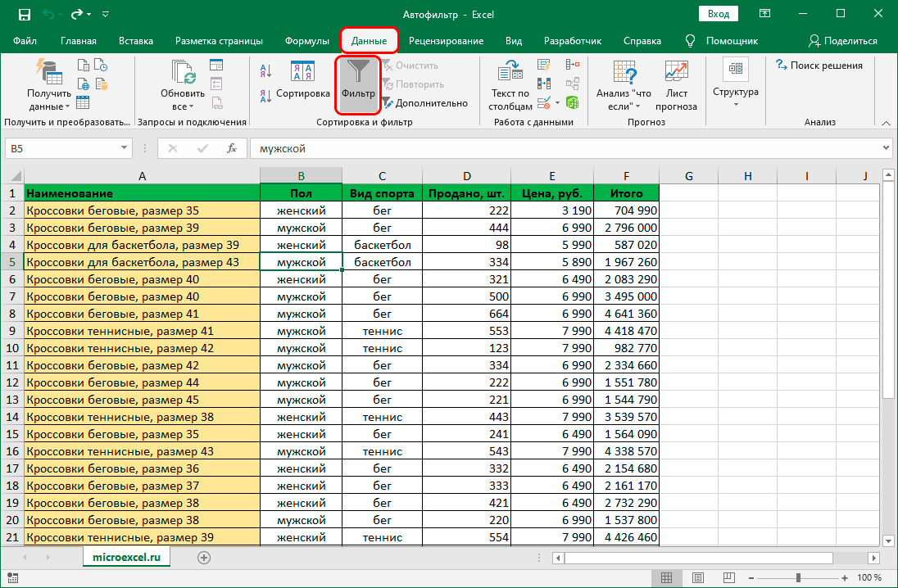
Независимо от того, какой вариант был выбран, будет активирована функция “фильтр”. Наглядно в этом можно убедиться, взглянув на ячейки шапки таблицы. В них с правой стороны должен появится небольшой значок в виде квадрата со стрелкой вниз внутри:

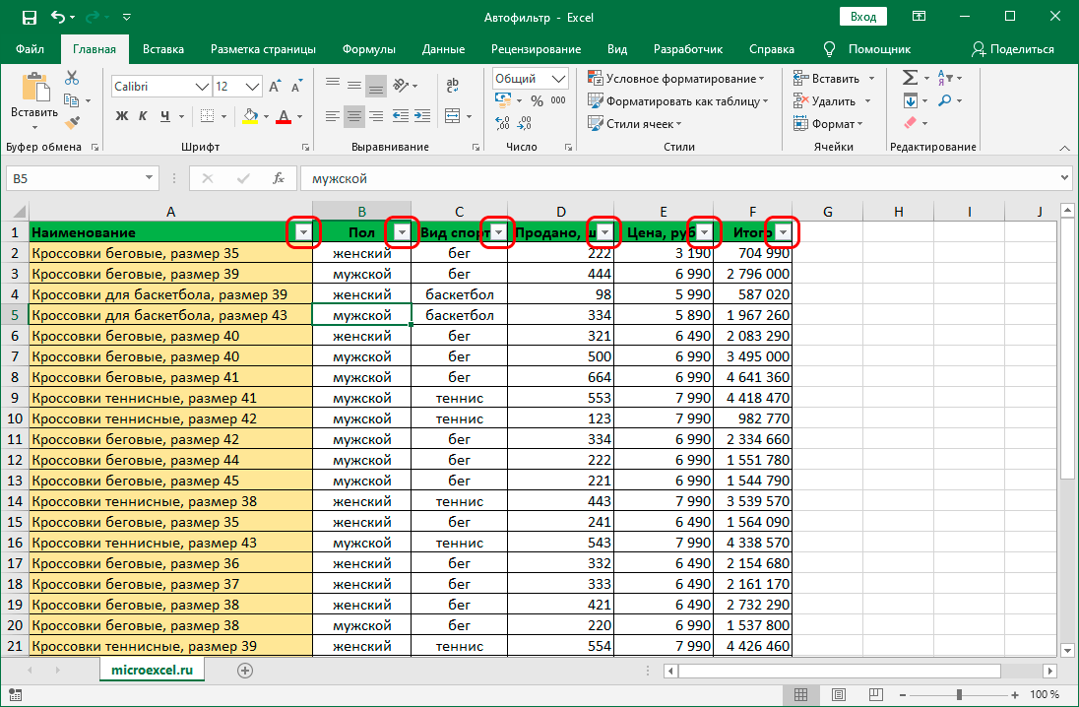

Настраиваем фильтр
Теперь, когда фильтр включен, давайте научимся им пользоваться.

Для того чтобы отфильтровать значения в определенном столбце, просто щелкаем по значку в виде квадрата, о котором шла речь выше. В результате появится меню, в котором мы можем выбрать, какие значения хотим отображать (должна стоять галочка) или спрятать (нужно убрать галочку).

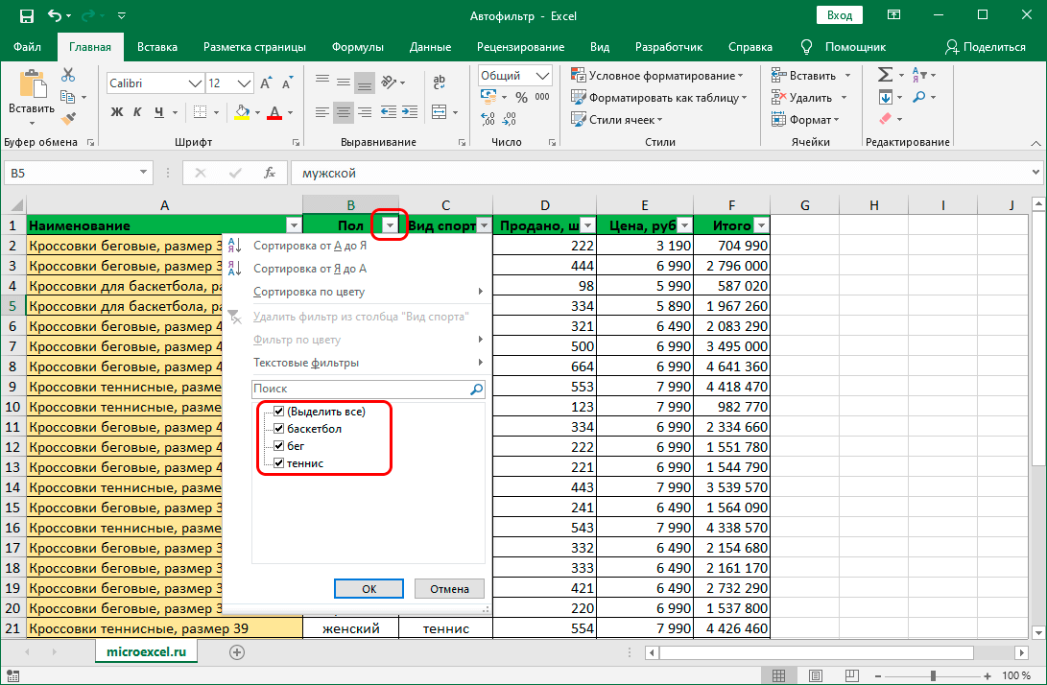

Выбрав нужные значения, необходимые для фильтрации, кликаем по «ОК»:

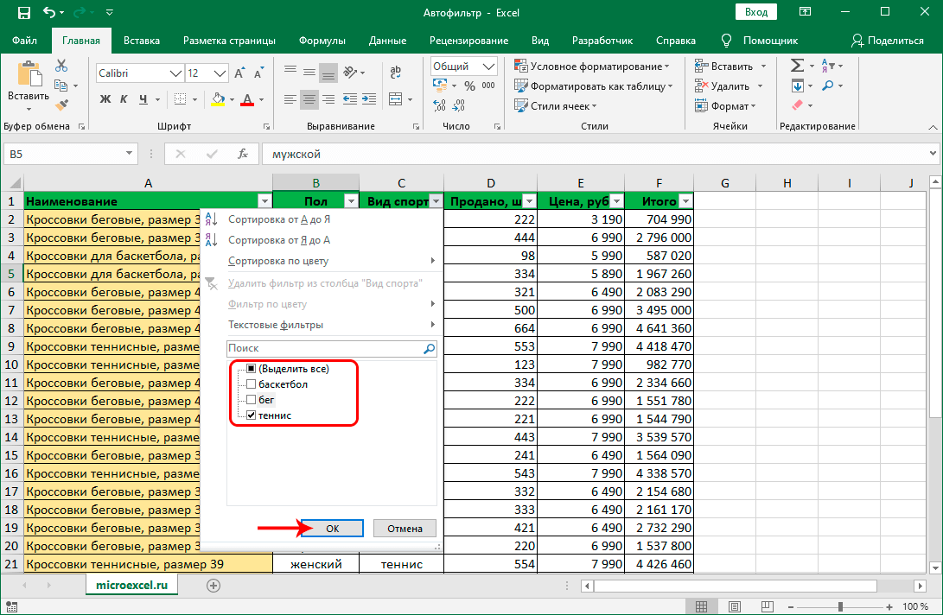
Благодаря выполненным действиям, мы спрятали все лишние данные и имеем перед собой только данные, соответствующие условию фильтрации.
Столбец, к которому применен фильтр, достаточно легко определить визуально, так как внутри характерного квадрата появится изображение воронки рядом со стрелкой вниз.

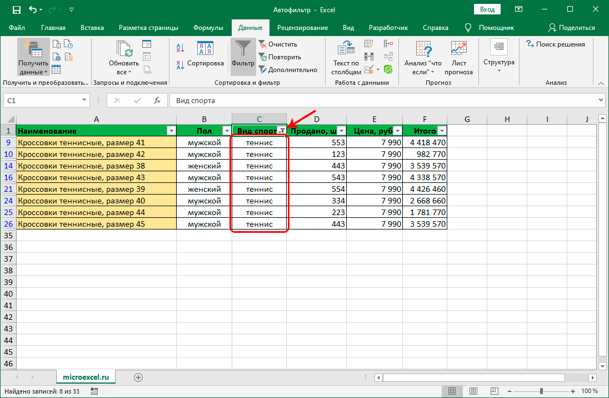

Также у нас есть возможность отфильтровать данные столбца по следующим условиям (на примере ячеек с текстовым форматом):
- равно
- не равно
- начинается с
- заканчивается на
- содержит
- не содержит
Чтобы воспользоваться ими, в меню фильтра щелкаем по пункту “Текстовые фильтры” (или “Числовые фильтры”/“Фильтры по дате” – в зависимости от формата ячеек). В результате откроется вспомогательный список с данными условиями.

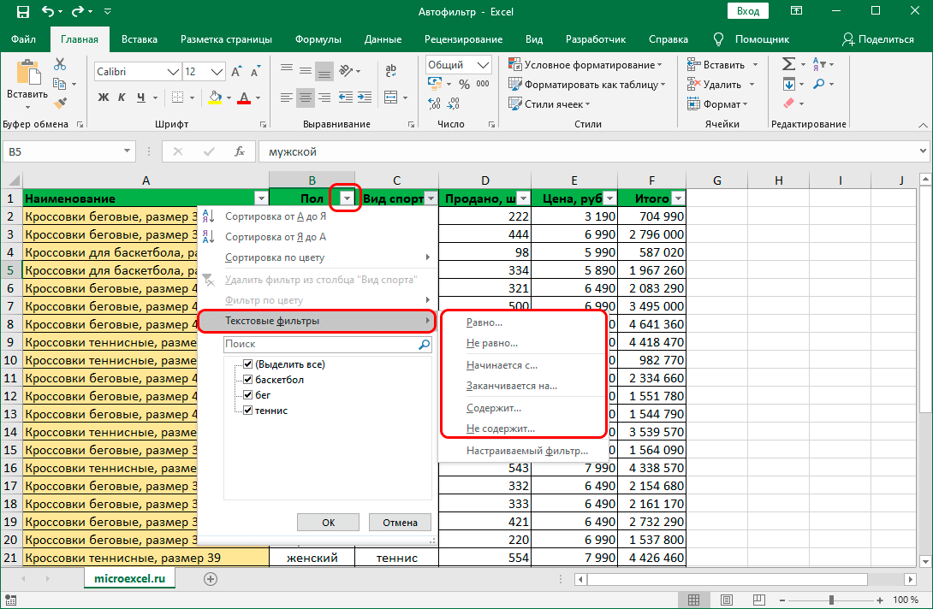

Настраиваем пользовательский фильтр
Теперь давайте займемся настройкой пользовательского автофильтра.
1. Во вспомогательном меню фильтра кликаем по пункту “Настраиваемый фильтр”:
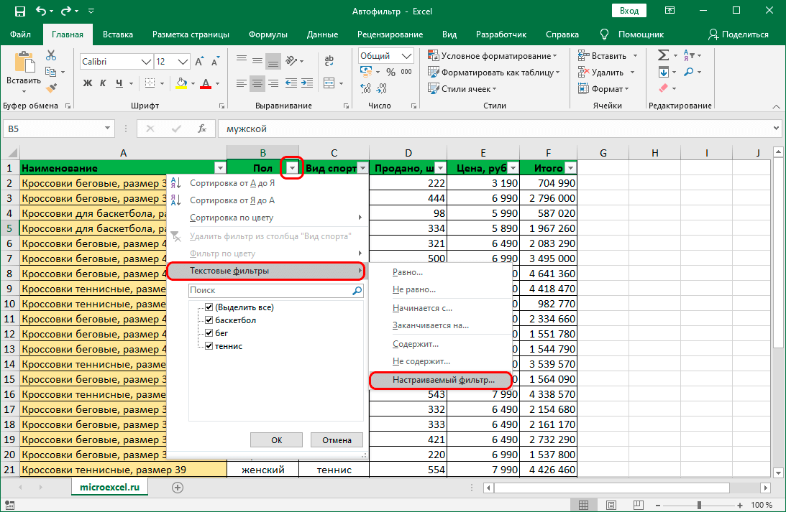
Появится окно для настройки пользовательского автофильтра. Преимуществом этого инструмента является то, что в отличие от простого фильтра, с помощью которого можно просто убрать ненужные данные лишь по одному условию, здесь у нас есть возможность отфильтровать значения в выбранном столбце одновременно по 2-ум параметрам, отвечающим условиям:
- равно
- не равно
- больше
- больше или равно
- меньше
- меньше или равно
- начинается с
- не начинается с
- заканчивается на
- не заканчивается на
- содержит
- не содержит

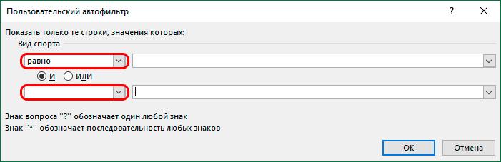

Помимо этого у нас есть возможность выбрать, хотим ли мы, чтобы одновременно выполнялись два заданных условия, или достаточно выполнения хотя бы одного из них.
В зависимости от этого нужно установить отметку напротив соответствующего пункта:

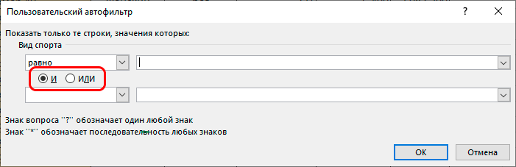

Допустим, нам нужно оставить таблице только данные по видам спорта “баскетбол” и “теннис”. В этом случае мы устанавливаем в качестве условий параметр “содержит”, выбираем нужные значения (для того нужно нажать на стрелку вниз в конце поля для ввода информации) и устанавливаем переключатель в положение “ИЛИ”. По готовности жмем кнопку OK:
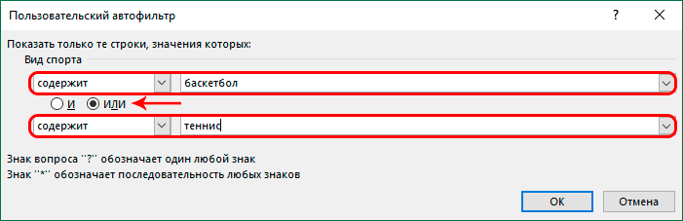
В итоге в нашей таблице будут отображаться только данные по выбранным видам спорта:
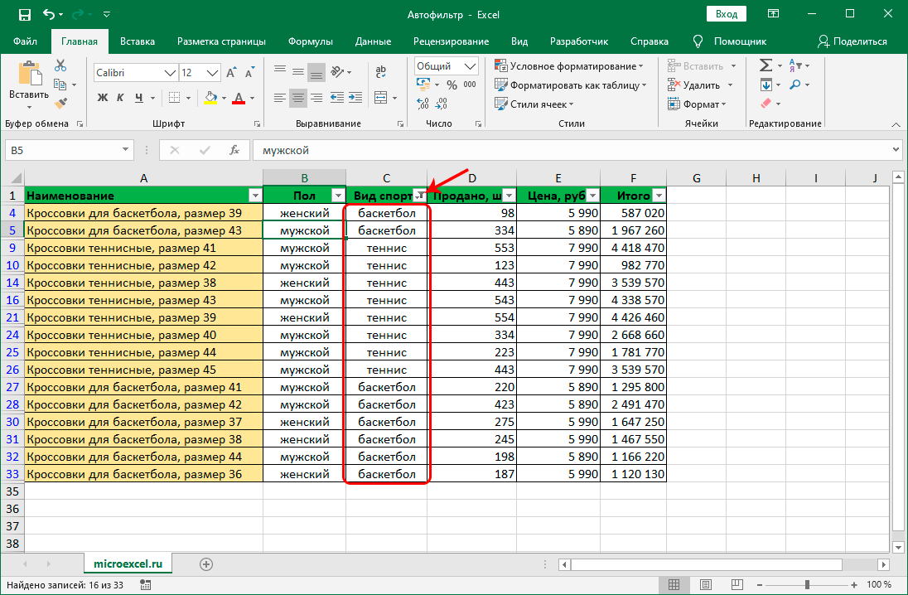

Выключаем фильтр
Чтобы выключить фильтр, выполняем те же самые действия, которые требовались для включения функции:
1. Во вкладке “Главная” нажимаем на значок “Сортировка и фильтр”, в открывшемся списке кликаем по пункту “Фильтр”:
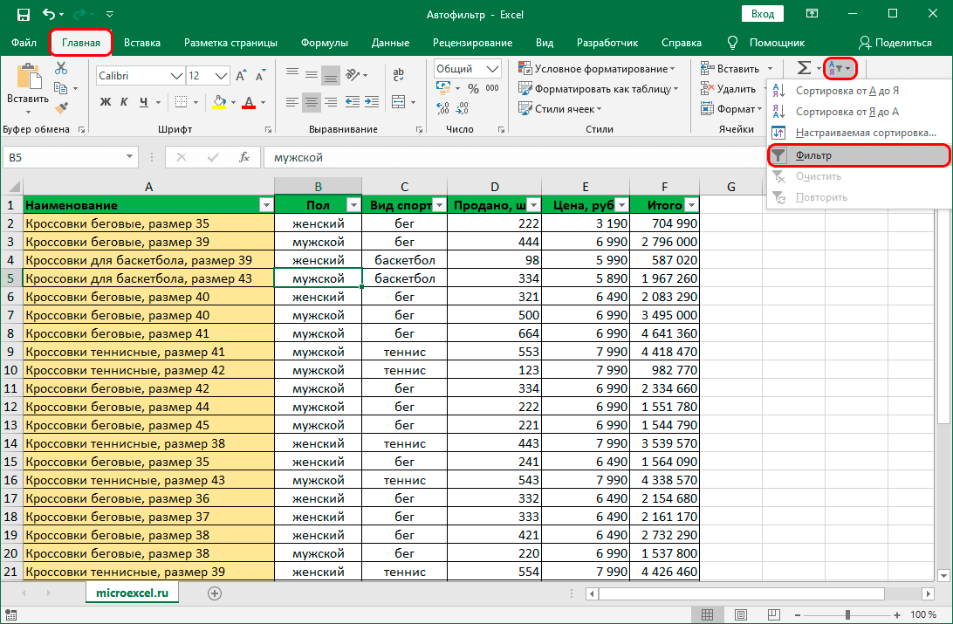
2. Во вкладке “Данные” нажимаем на кнопку “Фильтр” (группа “Сортировка и фильтр”):

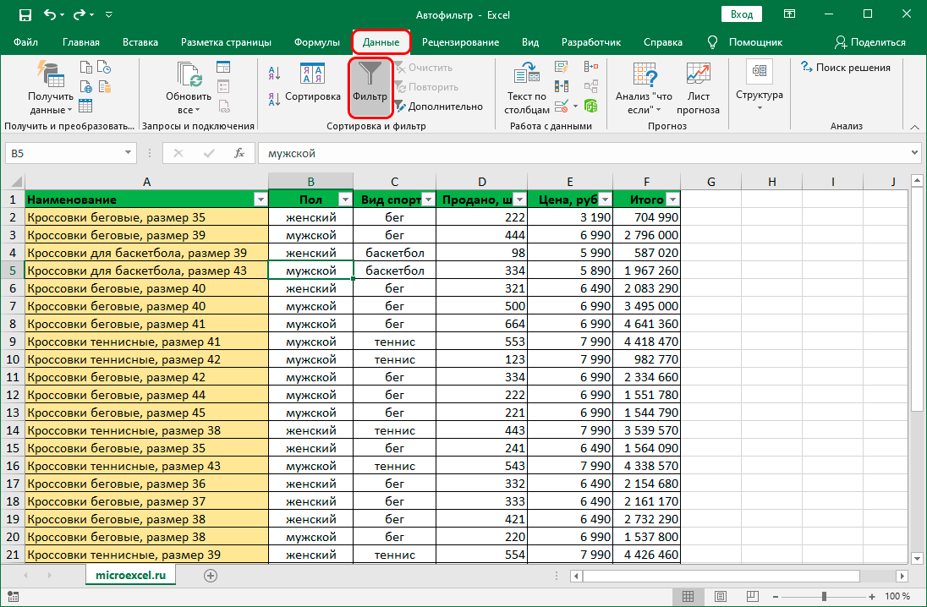

После этого таблица вернется к первоначальному виду, а спрятанные данные вновь появятся на экране.

Заключение
Таким образом, благодаря применению функции “автофильтр”, можно сэкономить немало времени на обработку больших объемов данных в таблице Эксель, что позволит оптимизировать трудовые и временные затраты на выполнение поставленной задачи.

